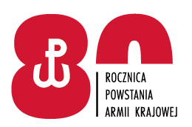

Ustka, 15.06.2022 r.

Informacja o wyborze najkorzystniejszej oferty

Zamawiający 6 Wojskowy Oddział Gospodarczy Lędowo Osiedle 1N, 76-271 Ustka zawiadamia, że w postępowaniu o udzielenie zamówienia publicznego na usługę konserwacji
i serwisu urządzeń myjni samochodowych w kompleksach administrowanych przez 6 WOG |
(3 zadania), zostały wybrane oferty firm:

Zadanie nr 1: Usługa konserwacji i serwisu urządzeń myjni samochodowych w kompleksie wojskowym m. Wicko Morskie:

ECO-LOGUS Sp. z o.o.
z siedzibą w Pruszczu Gdańskim
o wartości brutto: 3 690,00 zł

Zadanie nr 2: Usługa konserwacji i serwisu urządzeń myjni samochodowych w kompleksie wojskowym m. Słupsk:
ECO-LOGUS Sp. z o.o.
z siedzibą w Pruszczu Gdańskim
o wartości brutto: 3 690,00 zł

Zadanie nr 3: Usługa konserwacji i serwisu urządzeń myjni samochodowych w kompleksie wojskowym m. Czarne:
PROWASH SYSTEMS Marcin Procek
z siedzibą w Gliwicach
o wartości brutto: 35 670,00 zł

Powyższa informacja zostaje zamieszczona na platformie zakupowej w dniu 15.06.2022 r.

KIEROWNIK ZAMAWIAJĄCEGO
KOMENDANT

/-/ płk mgr Marek MROCZEK

